07.02 | 1 | РСВ | Зубрилова Т.Я | Звук Ш. Шуршащие звуки. | Закончи слова звуком Ш: камы…; каранда…; шала…; малы… .  Придумай 2 слова со звуком ш и составь предложения.  Найди дома шуршащие звуки.
 | 2 | Математика | Лапенок Н.В | Выражения. Порядок действия в выражении. Использование скобок. | Закрепление знаний по теме.  Работа в тетради. Решить примеры  - Домашнее задание. Компл. тренажёр с. 55, 65
 | 3 | Русский язык |  | Составление предложений со словосочетаниями, обозначающими временные отношения | - Закрепление знаний по теме.  - Учебник с. 250-251 №1 (устно)  - Компл.тренажёр с. 97(3)
 | 4 | Развитие речи |  | Слова противоположные по смыслу. | - Учебник с. 83-84 «Подарок», читать текст.  - Работа в тетради. Ответить на вопросы по тексту.  - Домашнее задание. С. 84, придумать по 1 предложению со словами6 дала, получила, купила, подарила, потеряла , нашла.
 | 5 | ОБЖ | Старкова В.И  WhatsApp: 8- 982- 702- 62- 13;  Почта: Shipina_wika@list.ru | Правила безопасного поведения при возникновении пожара в доме. | - Посмотреть и запомнить основные правила поведения при пожаре https://youtu.be/0dFaG1cdMhI
 | 6 |  |  | Наш голосовой аппарат | Просмотр видео:  - https://www.youtube.com/watch?v=GAbpIYo4ZcA
08.02 | 1 | Физ-ра | Комышева Ю.А. | Этафета на лыжах с поворотом вокруг флажка. | Снять на видео передвижение скользящим шагом при ходьбе без палок.
 | 2 | Русский язык | Лапенок Н.В | Составление предложений со словосочетаниями, обозначающими временные отношения | Учебник с. 252, запомнить слова в рамке; №1 (устно)  Домашнее задание. Учебник с. 253 №4 (письменно)
 | 3 | Математика |  | Решение задач в 2 действия. | - Посмотреть видеоурок https://youtu.be/-WFMp1uOEL4  - Работа в тетради. Записать решение задачи.  - Домашнее задание. Решить задачу из видеоурока, записать в тетрадь.
 | 4 | Лит.чтение |  | «Лисичка со скалочкой» | - Учебник с. 159, читать 3 часть.  - Работа в тетради. Ответить на вопросы с. 160  - Домашнее задание. Нарисовать рисунок по сказке.
 | 5 | ИЗО |  | Лепка человека в движении | - Посмотреть видеоурок https://youtu.be/HlkkIGby3ig  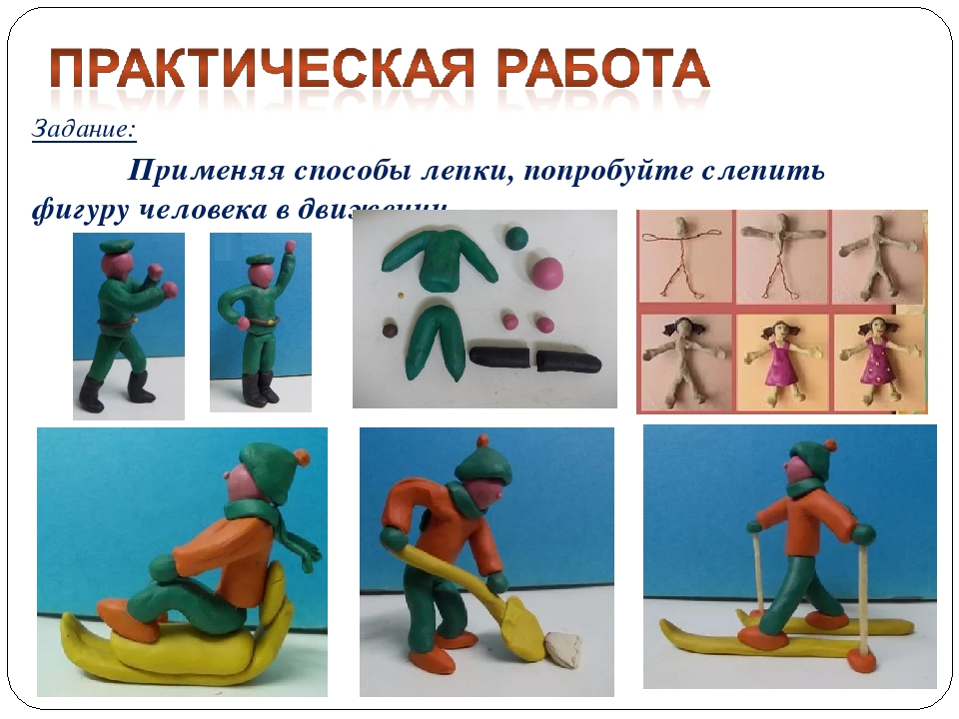
09.02 | 1 | Информатика | Жаворонкова К.А | «Помечаем галочкой» | Учебник «Информатика 1 класс» Семёнов, Рудченко  Электронная версия учебника: https://znayka.cc/uchebniki/1-klass/informatika-1-klass-rudchenko-t-a-semenov-a-l-seriya-perspektiva/  Скачать рабочую тетрадь можно по ссылке: https://s.11klasov.net/4045-informatika-1-klass-rudchenko-ta-semenov-al.html  Выполни задание № 87 (стр.37)  Выполни задания №88, 89 на стр. 38
 | 2 | Физ-ра | Комышева Ю.А | Эстафеты с поворотом вокруг флажка. | Снять на видео передвижение скользящим шагом при ходьбе без палок
 | 3 | Лит.чтение | Лапенок Н.В | Сказки зарубежных писателей.  Г.Х. Андерсен  «Принцесса на горошине» | Учебник с. 161-162, читать сказку  Работа в тетради. с. 163, выписать трудные слова.  Домашнее задание. Нарисовать рисунок по сказке.
 | 4 | Развитие речи |  | Слова противоположные по смыслу. | Закрепление знаний по теме.  Учебник с. 85, рассмотреть рисунок. Ответить на вопрос: «Кто потерял и кто нашёл?»  Работа в тетради. с.85, дописать предложения:  Мальчик…монету. Девочка…монету.
 | 5 | Технология |  | Изготовление легковой машины. | Посмотреть видеоурок https://youtu.be/WfA0iJNnmuU
 | 6 | Окружающий мир |  | Растения и животные зимой | Посмотреть видеоурок https://youtu.be/OOBFZLSsQLI 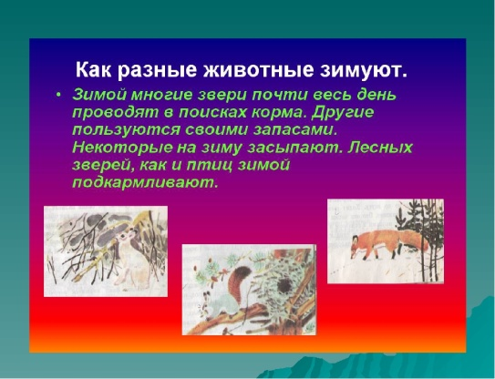 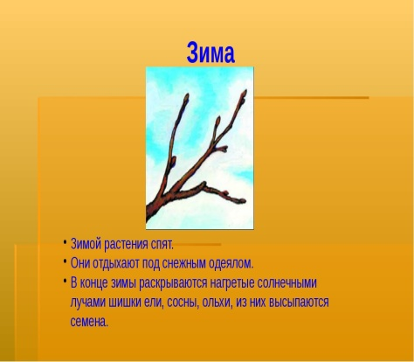
10.02 | 1 | Физ-ра | Комышева Ю.А | Прохождение на лыжах в медленном темпе | Ответить на вопрос: «Какое качество развивается при ходьбе на лыжах?»
 | 2 | Русский язык | Лапенок Н.В | Составление предложений со словосочетаниями, обозначающими временные отношения | Учебник с. 254 , запомнить слова в рамке; №2 (устно)  Домашнее задание. С.255 № 2
 | 3 | Математика |  | Решение задач в 2 действия. | Посмотреть видеоурок https://youtu.be/Cwl9ewbx7Pk  Работа в тетради. Записать задачу в тетрадь.  Домашнее задание. Компл. Тренажёр с. 21 (8).
 |  | Лит.чтение |  | Сказки зарубежных писателей.  Г.Х. Андерсен  «Принцесса на горошине» | Работа в тетради. Ответить на вопросы 1-4  Домашнее задание.  Дополни: Принцесса (какая?)….  Скажи по другому: Принцесса ночью не сомкнула глаз.
11.02 | 1 | МРЗ | Старкова В.И | Тема зимы в музыке | Просмотр видео:  https://www.youtube.com/watch?v=5Bo9MAchnEg  Задание:  Написать приметы зимы.  Не забываем указывать ФИО, класс.
 | 2 | Русский язык | Лапенок Н.В | Составление предложений со словосочетаниями, обозначающими временные отношения | Повтроение.  Учебник с. 256 №2 (устно)  Домашнее задание. С. 257 №4 (письменно)
 | 3 | Математика |  | Решение задач в 2 действия. | Закрепление знаний.  Работа в тетради. Решить задачи на карточке (сделай краткую запись и реши задачи)
 | 4 | Развитие речи |  | Составление предложений по сюжетным картинкам. | Учебник с. 87, составить 4-5 предложений по картинкам.
 | 5 | Лит.чтение |  | Братья Гримм «Маленькие человечки» | Учебник с. 164-167, читать 1-2 часть  Работа в тетради. Ответить на вопросы по каждой части сказки.

